**BÁO CÁO ĐỀ TÀI 02**

**KIỂM THỬ PHẦN MỀM**

**GV hướng dẫn: TS. Đỗ Như Tài**

**Lớp: DCT122C3 – Mã học phần: 841408**

**Sinh viên: Trịnh Long Phát – 3122411150**

**Lê Hồng Phát – 3122411145**

**Trương Phú Kiệt – 3122411109**

**Trà Đức Toàn – 3122411217**

**Thành phố Hồ Chí Minh, tháng 9 năm 2025**

**Sơ đồ khối (Block Diagram)**

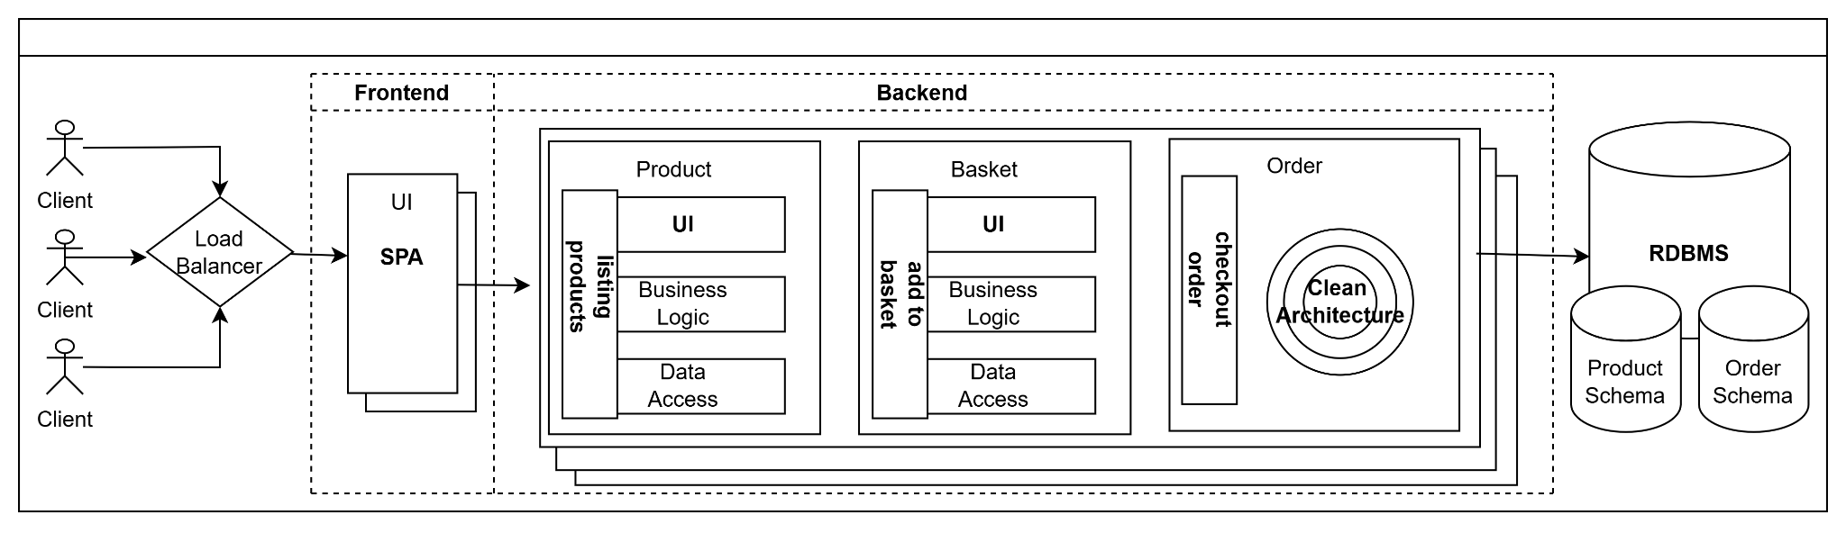

**Deployment View**

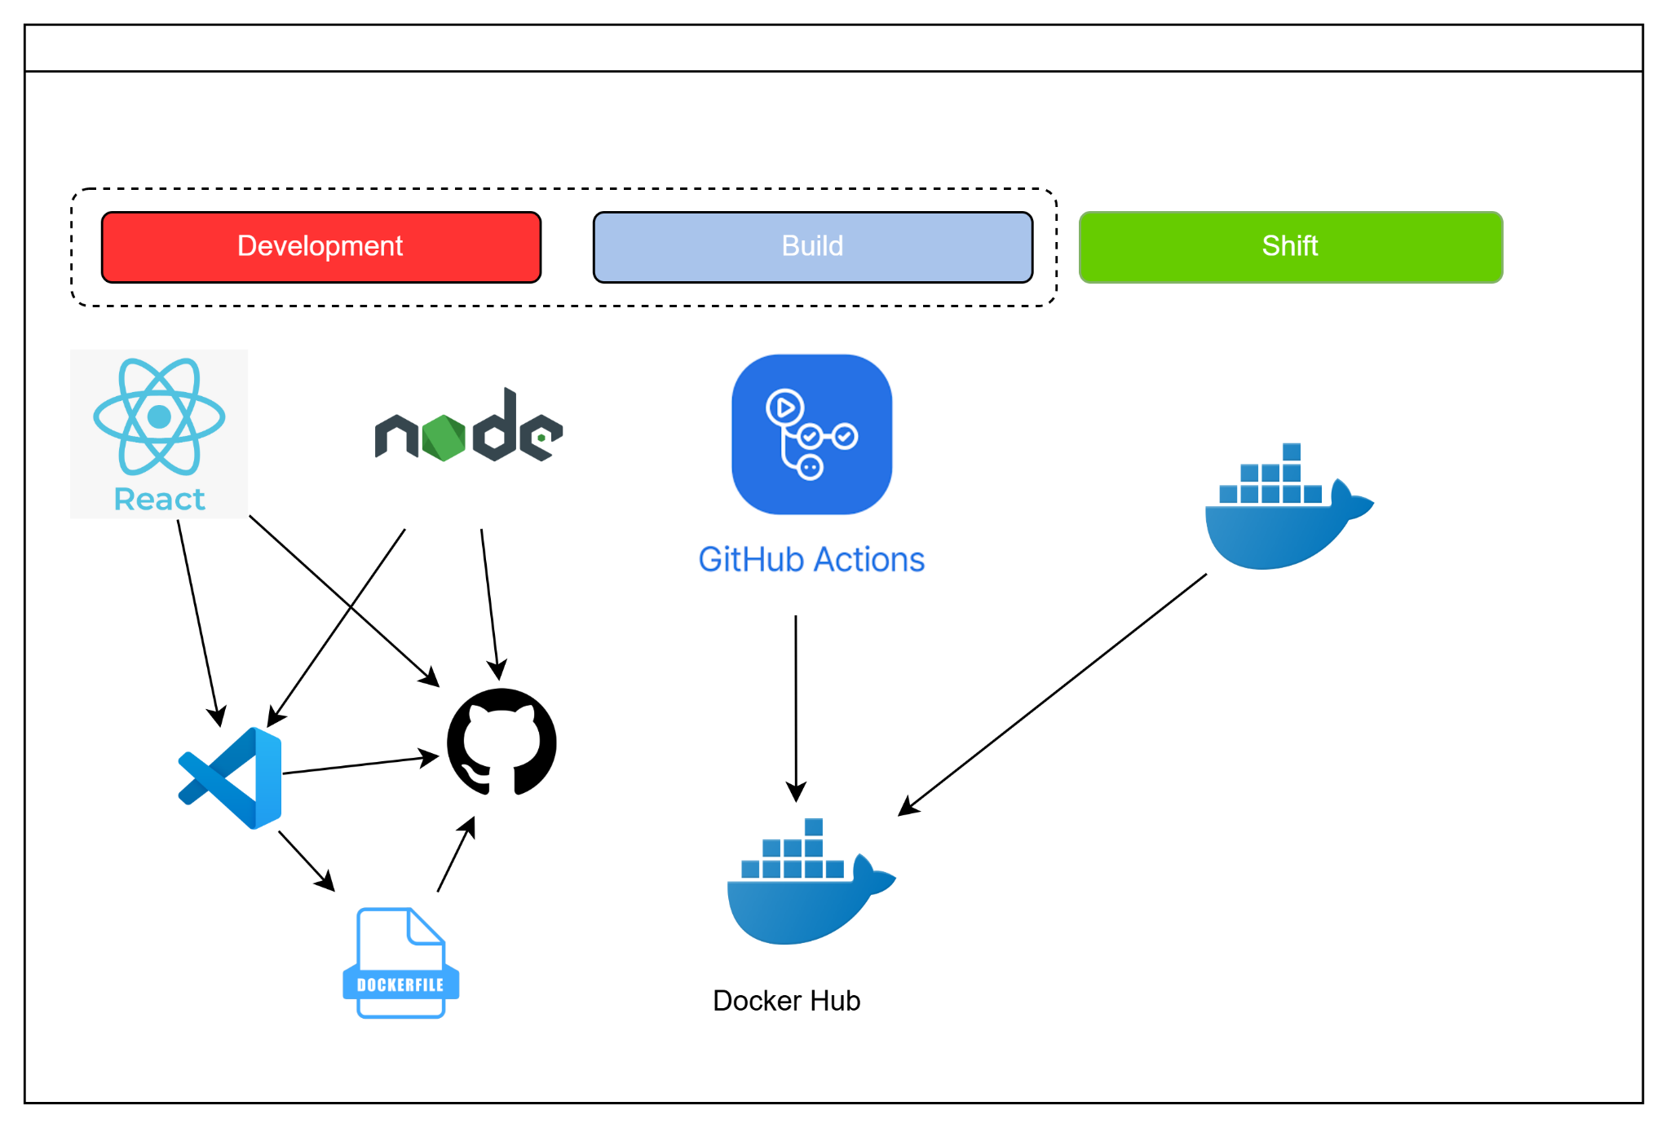

**Communication View**

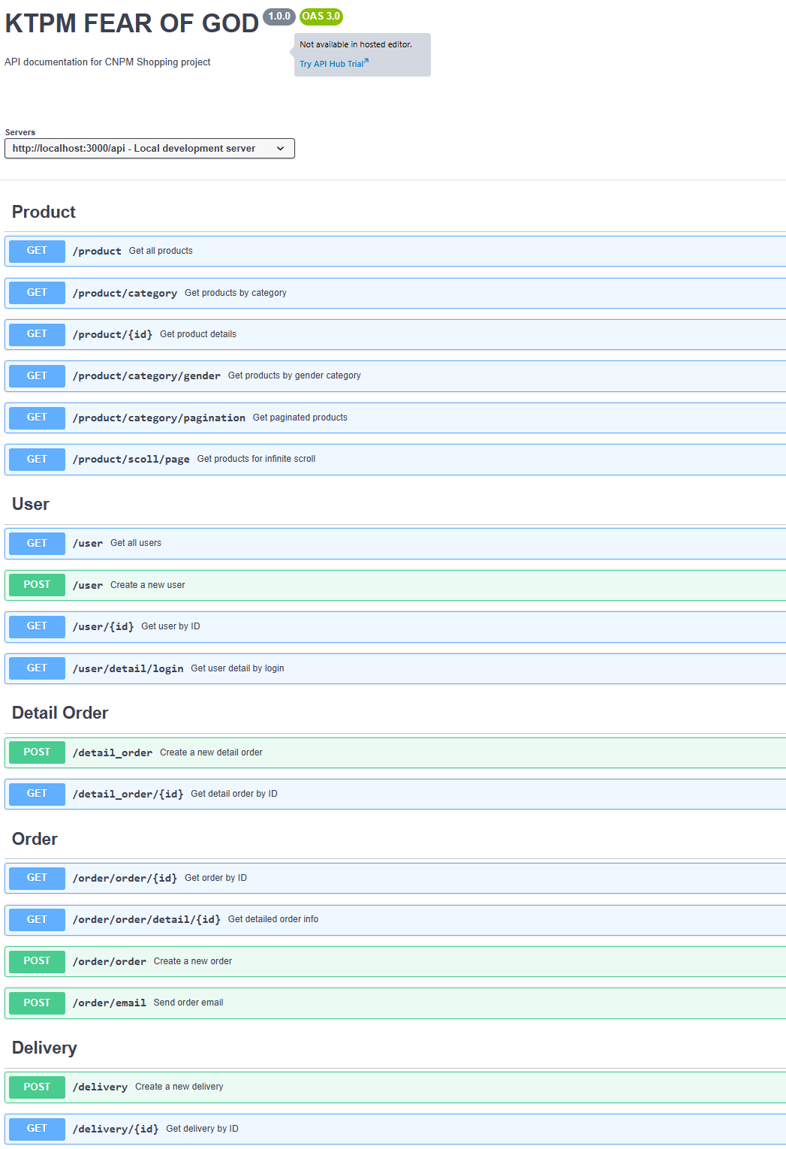

**Decomposition View: C4**

**C1 - System Context**

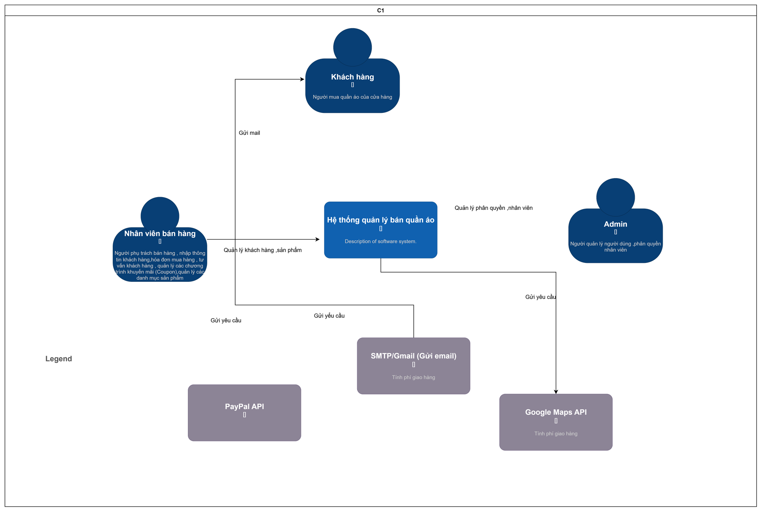

**C2 - Containers**

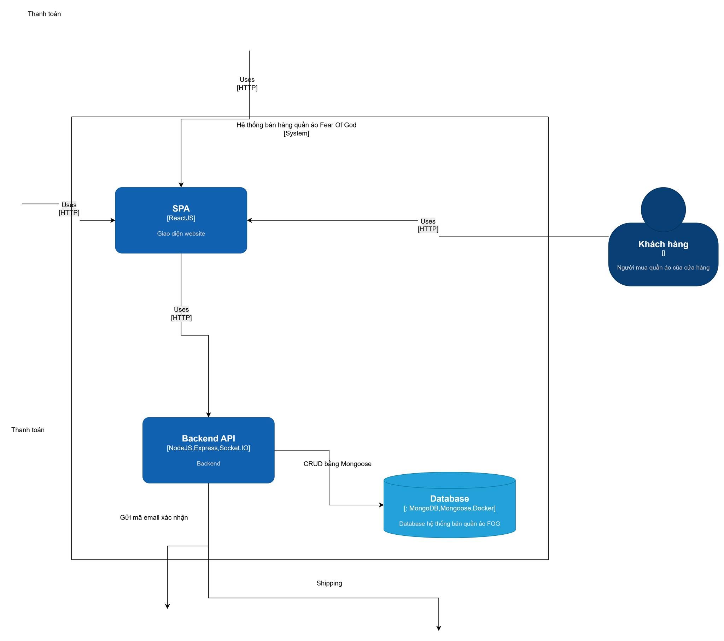

**C3 - Components**

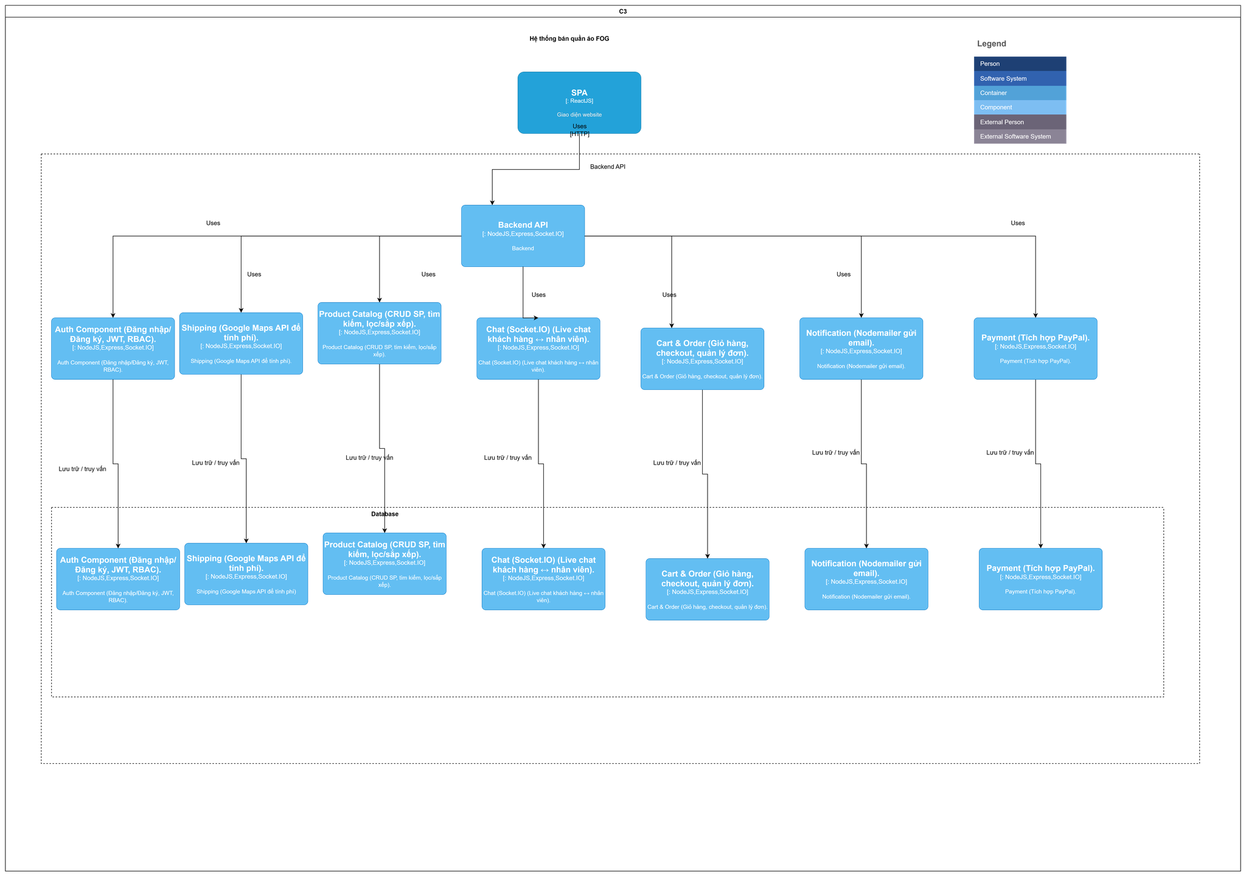

**C4 - Code**

